**PROGRAM OFF: PARYŻ CELEBRUJE WINO I KOKTAJLE**

5 stycznia 2023 r. – Targi Wine Paris & Vinexpo Paris, które odbędą się w dniach od 13 do 15 lutego 2023 roku, proponują 3. edycję programu OFF i selekcję 180 restauracji i koktajl barów w stolicy Francji, które zapewnią dobre jedzenie i dobre trunki.

**Wybór 180 restauracji i koktajl barów 3. edycji programu OFF!**

Organizatorzy targów Wine Paris & Vinexpo Paris 2023 właśnie ujawnili selekcję OFF 2023: na liście znajduje się 180 restauracji i cocktail barów, usytuowanych we wszystkich dzielnicach francuskiej stolicy, kładących szczególny nacisk na wybór win i miksologię w ich lokalach.

Ciepłe, osobliwe, tętniące życiem miejsca, które prezentują eklektyczne menu – mogą poszczycić się co najmniej pięćdziesięcioma referencjami i wielką różnorodnością francuskich regionów – wina z wyśmienitych winnic, wysokiej jakości alkohole, dobra kuchnia, dobre samopoczucie: oto kryteria tego wyboru.

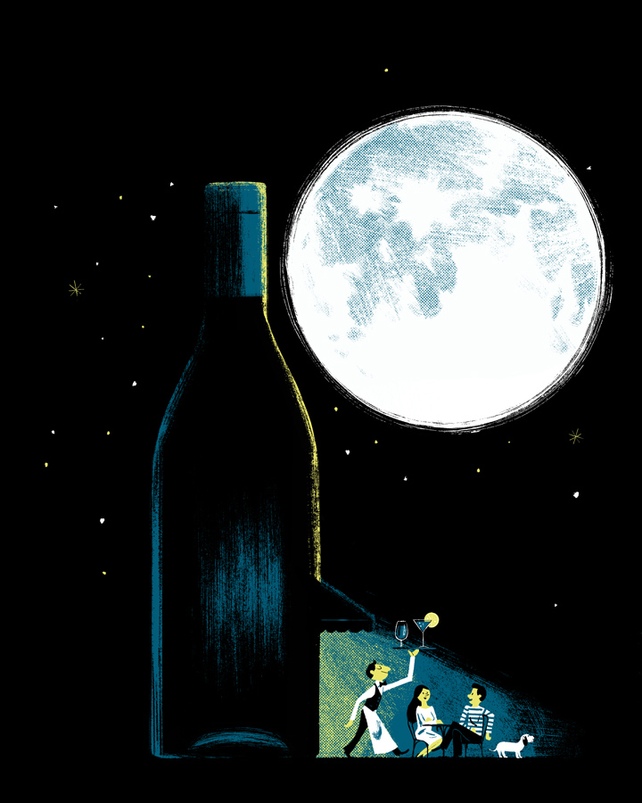Eklektyzm tej selekcji – od piwnic po restauracje wyróżnione gwiazdką Michelin – która obejmuje w tym roku 100 nowych lokali, ma na celu zaoferowanie wyjątkowych i przyjemnych wrażeń wszystkim epikurejczykom oraz miłośnikom wina i mocniejszych alkoholi oraz docenienie niesamowitej różnorodności gastronomicznej Paryża.

Plakat trzeciej edycji został stworzony przez utalentowanego Thomasa Baasa, ilustratora i plakacistę, który jest jednym z największych nazwisk współczesnej ilustracji!

**Musujący program, dzięki któremu Paryż będzie wibrował od 13 do 15 lutego 2023 r.**

Aby uczcić niesamowity talent wszystkich szefów kuchni, sommelierów i miksologów, restauracje i koktajlbary OFF zaproponują 3 wieczory ekskluzywnej rozrywki przy winie i koktajlach.

Od 13 do 15 lutego Paryż będzie wibrował w rytmie wina i koktajli z oryginalnymi doświadczeniami do odkrycia dla amatorów oraz profesjonalistów z branży alkoholi zebranych w stolicy Francji z okazji targów Wine Paris Vinexpo Paris.

**Niektóre przykłady wydarzeń są już dostępne:**

• W « CANON D’ACHILLE », kobiety zostaną uhonorowane winami, zarówno w kieliszkach, jak i w butelkach oferowanymi w menu;

• W « LA CALE », degustacja w ciemno 4 mieszanych roczników, oferowanych w kieliszkach (dwa białe, dwa czerwone). Ci, którzy rozszyfrują w degustowanym kieliszku odpowiednie odmiany winorośli, otrzymają kieliszek tego wina za darmo;

• W « JAJA », specjalne wieczory z bąbelkami: naturalne wino musujące, szampan i cydr;

• W « GRAND CŒUR », wieczory Magnums ;

• W « BON VIVANT », degustacje win macerowanych;

• W « LE DENICHEUR », 13 i 14 lutego br. kolacja z winiarzem z Ardèche: Arnaudem Prigentem z posiadłości Oliviera De Serre;

• W « FULGURANCES LA CAVE », wieczór na temat Jury, z tradycyjnymi potrawami w towarzystwie 3 roczników od producenta z regionu.

Strona internetowa dedykowana programowi OFF: [www.leoff-paris.com](http://www.leoff-paris.com).

Pełną listę restauracji wybranych do programu OFF targów WINE PARIS & VINEXPO PARIS można znaleźć tutaj: <https://www.leoff-paris.com/restos-bars/>

Wszystkie wydarzenia zorganizowane od 13 do 15 lutego 2023 roku można znaleźć na stronie: <https://www.leoff-paris.com/event/>

**WINE PARIS & VINEXPO PARIS**

*Wine Paris & Vinexpo Paris to coroczne spotkanie międzynarodowych profesjonalistów z sektora win i alkoholi mocnych.* *Zorganizowane w połowie lutego w kluczowej porze roku, targi mają na celu zjednoczenie wszystkich przedstawicieli sektora wokół wyczerpującej i wszechstronnej oferty, prezentującej regiony całego świata wraz ze wszystkimi regionami Francji.*

**VINEXPOSIUM**

*Vinexposium jest wiodącym na świecie organizatorem imprez dla profesjonalistów z sektora win i alkoholi mocnych. Grupa łączy różnorodną ofertę wydarzeń, dostosowanych do różnych segmentów rynku: Wine Paris & Vinexpo Paris, Vinexpo America, Drinks America, Vinexpo Asia, Symposium, Vinexpo China, WBWE Amsterdam, Vinexpo India oraz Vinexpo Explorer i Vinexpo Meetings. Vinexposium kontynuuje rozwijanie swojego portalu cyfrowego Vinexposium Connect, prawdziwego pomocnika biznesowego, aby angażować graczy z sektora przez 365 dni w roku i na całym świecie w zakresie networkingu i ekskluzywnych treści.*

Kontakt dla prasy **Wine Paris & Vinexpo Paris**

**CLC COMMUNICATIONS** Tel : +33 01 42 93 04 04

**Jérôme Saczewski - Laurence Bachelot - Charlène Brisset - Lisa Amghar**

**Muriel Nicolas** : 06 07 08 36 61 - **Nicolas Malet** : 06 63 32 16 01

Email : [vinexposium@clccom.com](mailto:vinexposium@clccom.com)

Kontakt dla prasy **Vinexposium**

**Camille Malavoy -** Tel : +33 06 31 00 50 41 **-** Email : [camille.malavoy@vinexposium.com](mailto:camille.malavoy@vinexposium.com)

**Przedstawicielstwo targów WINE PARIS & VINEXPO PARIS w Polsce :**

**Międzynarodowe Targi Francuskie** Tel. : 48 22 815 64 55**,** e-mail:promopol@it.pl